Квадратичная функция  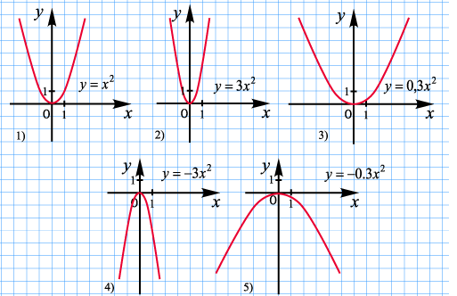 | Квадратичная функция

